PLAN ANUAL DE DESARROLLO ARCHIVISTICO 2024
PARTIDO NUEVA ALIANZA SAN LUIS POTOSÍ

CONTENIDO
INTRODUCCIÓN I.
ANTECEDENTES II.
OBJETIVOS III.
PLANEACIÓN IV.
CRONOGRMA V.

INTRODUCCIÓN
El Plan de Desarrollo Archivístico 2024 del Partido Nueva Alianza San Luis Potosí se fundamenta en las diferentes disposiciones de la Ley General de Archivos que garantizan el acceso a la información, transparencia y rendición de cuentas, a través de la organización documental y actualización de las diferentes capacidades en administración documental, que permitirán mejorar los servicios documentales y archivísticos de este instituto político.
ANTECENDENTES
El día 23 de enero de 2012 se publicó en el Diario Oficial de la Federación (DOF) la Ley Federal de Archivos (LFA) la cual establece, en su artículo 12, la forma y contenidos que deberá contemplar el Plan Anual de Desarrollo Archivístico (PADA) y el procedimiento para su autorización; Artículo 12. El responsable del área coordinadora de archivos tendrá las siguientes funciones: (…) VI. Elaborar y presentar al Comité de Información o equivalente el Plan Anual de Desarrollo Archivístico, en el que se contemplen las acciones a emprender a escala institucional para la modernización y mejoramiento continuo de los servicios documentales y archivísticos, el cual deberá ser publicado en el portal de Internet de cada institución, así como sus respectivos informes anuales de cumplimiento; Por su parte el reglamento de dicha Ley en su artículo 2 estipula lo siguiente: Artículo 2. Además de las definiciones contenidas en el artículo 4 de la Ley Federal de Archivos, para los efectos del presente Reglamento se entenderá por: (…) IV. Plan Anual de Desarrollo Archivístico: Instrumento elaborado por el Área Coordinadora de Archivos que contempla las acciones a emprender a escala institucional para la actualización y mejoramiento continuo de los servicios documentales y archivísticos, el cual, una vez aprobado por el Comité de Información deberá ser publicado en el sitio de Internet de cada Dependencia y Entidad, así como sus respectivos informes anuales de cumplimiento; con fecha 4 de mayo de 2016, el Instituto Nacional de Transparencia, Acceso a la Información y Protección de datos Personales (INAI) publicó en el DOF el “ACUERDO del Consejo Nacional del Sistema Nacional de Transparencia, Acceso a la Información Pública y Protección de Datos Personales mediante el cual se aprueba los Lineamientos para la organización y conservación de archivos” (Lineamientos), los cuales establecen en sus lineamientos Sexto y Trigésimo Cuarto, lo siguiente: Sexto. Para la sistematización de los archivos los Sujetos obligados deberán: (..) III. Establecer un Programa anual de desarrollo archivístico; Trigésimo cuarto. Los Sujetos obligados deberán establecer, en el Programa anual de desarrollo archivístico, la estrategia de conservación a largo plazo y las acciones que garanticen los procesos de gestión documental electrónica.

OBJETIVOS
Nueva Alianza San Luis Potosí surge como un partido político local que promueve la participación de la ciudadanía en la vida política del estado y que uno de sus principales intereses es garantizar el acceso a la información y la rendición de cuentas, en todos los procesos de gestión institucional que genera y/o participa. A partir de ello promoverá la implementación interna de los requerimientos solicitados por todas las disposiciones aplicables en materia de archivos.
En el 2019 Nueva Alianza por ser un partido de reciente constitución local, tiene la firme convicción de generar la gestión documental de una manera paulatina hasta lograr cumplir con las disposiciones aplicables en materia de archivos. En el 2024, se generarán en el presente plan de forma gradual, la implementación de estructuras y procedimientos descritos en la Ley General de Archivos.
Objetivo general: Impulsar la gestión documental para desarrollar capacidades de la administración de los documentos en Nueva Alianza San Luis Potosí.
Objetivos específicos:
Implementar procedimientos que permitan el funcionamiento del archivo de trámite y concentración.
Mejorar continuamente los procesos de control y organización documental.

PLANEACIÓN
El trabajo conjunto entre el Sistema Institucional de Archivos y el Grupo Interdisciplinario en cumplimiento de sus funciones atenderá las necesidades específicas que surjan del tratamiento de los documentos en este instituto político. Es por ello que se plantean las siguientes estrategias para alcanzar con los objetivos descritos con anterioridad.

1. Revisión y detección de áreas susceptibles de mejora.
2. Actualizar los instrumentos de control archivístico, de acuerdo a las disposiciones aplicables en materia de gestión de archivos, considerando un carácter perfectible para esta labor.
3. Implementar los procedimientos de recepción de archivos y trámite de archivos.

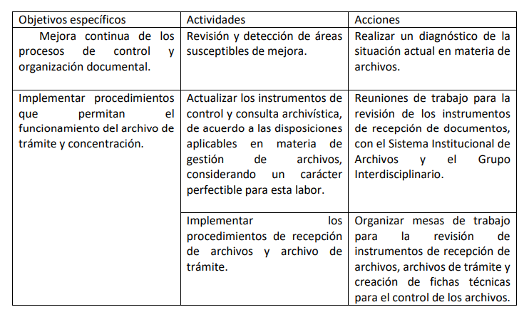
Recursos
En la planeación, es necesaria la asignación y racionalización de los recursos para optimizar los resultados planteados y sean alcanzables.
Recursos humanos
Coordinación de archivos: Facilitará los instrumentos de control archivístico para facilitar las funciones y coordinar esfuerzos con las áreas de los archivos de trámite, concentración para elaborar el Cuadro General de Clasificación Archivística y el Catálogo de Disposición Documental, así como el inventario general de expedientes.
Responsable de archivos de trámite: Integrar los expedientes de archivo, conservar los documentos que se encuentren activos y aquellos clasificados como reservados y/o confidenciales. Colaborar en las responsabilidades de la coordinación de archivos la elaboración los instrumentos de control archivísticos y el inventario general. Valorar los documentos y expedientes de las series documentales para su posible transferencia primaria.
Responsable del archivo de concentración: Recibir y conservar la documentación semiactiva hasta cumplir su vigencia conforme al Catálogo de Disposición Documental mediante las transferencias primarias.
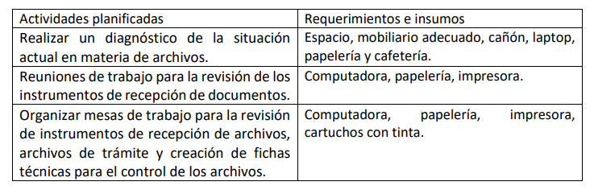
Recursos materiales

Cronograma
En este rubro se definen los tiempos y actividades para el cumplimiento de cada acción con los recursos contemplados.
